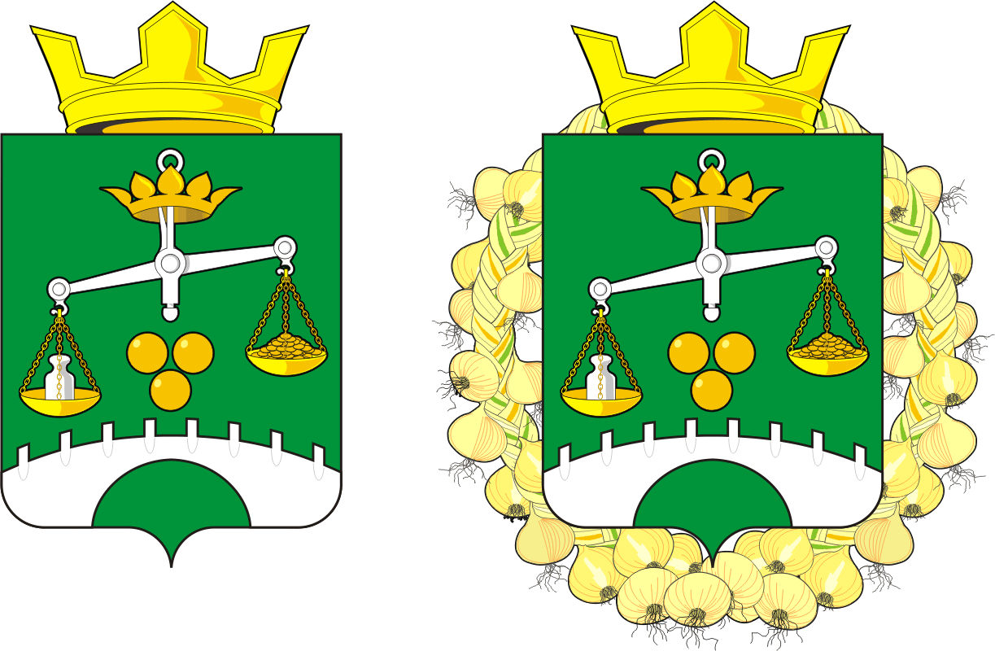
АДМИНИСТРАЦИЯ
МУНИЦИПАЛЬНОГО ОБРАЗОВАНИЯ
СЕЛЬСКОЕ ПОСЕЛЕНИЕ
ПЕТРОВСКИЙ СЕЛЬСОВЕТ
САРАКТАШСКОГО РАЙОНА
ОРЕНБУРГСКОЙ ОБЛАСТИ

П О С Т А Н О В Л Е Н И Е
_____________________________________________________________________________________________________________________

04.07.2025 с. Петровское № 43-п

О назначении и проведении публичных слушаний

В соответствии с Земельным кодексом Российской Федерации, законом Российской Федерации от 06.10.2003 № 131-ФЗ «Об общих принципах организации местного самоуправления в Российской Федерации», Уставом муниципального образования Петровский сельсовет Саракташского района Оренбургской области, Порядком организации и проведения публичных слушаний, общественных обсуждений на территории муниципального образования Петровский сельсовет Саракташского района Оренбургской области, утвержденным решением Совета депутатов муниципального образования Петровский сельсовет от 14.05.2021 №39 (с изменениями от 23.11.2022 №112, от 18.05.2023 №137):
- Организовать и провести публичные слушания:
- об изменении условно разрешенного вида использования земельного участка по адресу: Российская Федерация, Оренбургская область, Саракташский район, с.Петровское, ул.Советская, 1Д, кадастровый номер 56:26:1401001:1525, разрешенное использование: для размещения объектов лечебно-оздоровительного назначения на вид разрешенного использования: хранение автотранспорта (код 2.7.1.)
- об отклонении от предельных параметров разрешенного строительства, реконструкции объектов капитального строительства в отношении земельного участка, расположенного по адресу: Оренбургская область, Саракташский район, с.Петровское, ул.Советская, 1Д.
2. Назначить публичные слушания на 17 июля 2025 г. в 17-05 часов местного времени по адресу: Оренбургская область, Саракташский район, с. Петровское, ул. Школьная, д.2 (здание СДК);
3. Назначить лицом, ответственным за подготовку и проведение заместителя главы муниципального образования Беляеву Елену Викторовну.
4. Настоящее постановление вступает в силу после официального опубликования в информационном бюллетене «Петровский сельсовет» и подлежит размещению на официальном сайте муниципального образования Петровский сельсовет Саракташского района Оренбургской области.
5. Контроль за выполнением данного постановления оставляю за собой.

Глава сельсовета О.А. Митюшникова

Разослано: прокуратуре района, членам рабочей группы, на сайт, в дело

